单位名称 | 山东雷欧机床有限公司
单位地址 | 山东省枣庄市滕州市南沙河镇笃西路189号
企业联系人 | 宗桂珠 | 陪同人 | 宗桂珠
现场调查人员 | 魏忠 | 资格证书号 | 鲁P20230093
现场调查人员 | 刘海刚 | 资格证书号 | 鲁P20230051
现场检测人员 | 魏忠 | 资格证书号 | 鲁P20230093
现场检测人员 | 刘海刚 | 资格证书号 | 鲁P20230051
现场检测时间 | 2025.06.05
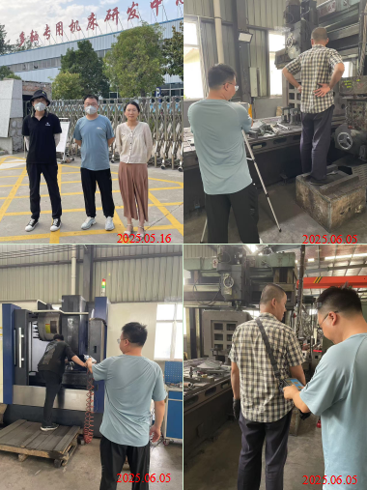
现场服务影像：

